|  |  |
| --- | --- |
| **SÔÛ GD&ÑT TP HOÀ CHÍ MINH**  **PHOØNG GÑ&ÑT QUAÄN TAÂN PHUÙ**  **ĐỀ THAM KHẢO**  MÃ ĐỀ: Quận 11-1 | **ÑEÀ THAM KHAÛO TUYEÅN SINH 10**  **NAÊM HOÏC: 2023 - 2024**  *MÔN: TOÁN 9*  *Đê thi gồm 8 câu hỏi tự luận.*  *Thời gian: 120 phút (không kể thời gian phát đề)* |

**Câu 1.** Trong mặt phắng tọa độ  cho Parabol  và đường thẳng .

1. Vẽ  và  trên cùng một hệ trục tọa độ.
2. Tìm tọa độ giao điểm của và  bằng phép tính.

**Câu 2.** Cho phương trình:  có 2 nghiệm là . Không giải phương trình, hãy tính giá trị của biểu thức .

**Câu 3.** Hợp tác xã A chuyên trồng hoa màu để bán. Nhưng năm nay chịu đợt sâu hại nên số lượng hoa màu dự định bán ra đã hư  và phần còn lại cũng ảnh hưởng nên chỉ bán được với giá bán bằng  giá bán dự định lúc đầu. Nếu bán hết phần còn lại này với giá như trên thì số tiền sẽ ít hơn  triệu đồng so với dự tính lúc đầu. Hỏi nếu không bị hư hại và không giảm giá thì theo dự tính, hợp tác xã này sẽ thu về bao nhiêu tiền từ hoa màu?

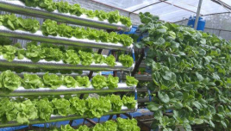

**Câu 4.** Một vé xem phim có mức giá là  đồng. Trong dịp khuyến mãi cuối năm 2019, số lượng người xem phim tăng thêm  nên tổng doanh thu cũng tăng . Hỏi rạp phim đã giảm giá mỗi vé bao nhiêu phần trăm so với giá ban đầu?



**Câu 5.** Có 2 đội công nhân cùng làm 1 công trình. Lần thứ nhất: đội 1 làm trong  ngày, đội 2 làm trong  ngày thì xong công trình. Lần thứ hai: đội 1 làm trong  ngày, đội 2 làm trong  ngày thì xong công trình. Hỏi nếu làm một mình thì mỗi đội công nhân làm trong bao lâu hoàn thành công trình?

**Câu 6.** Một chiếc bàn hình tròn được ghép bởi hai nửa hình tròn đường kính . Người ta muốn nới rộng mặt bàn bằng cách ghép thêm vào giữa một mặt hình chữ nhật có 1 kích thước là  như hình vẽ dưới.

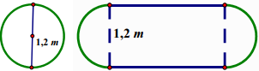

1. Kích thước kia của hình chữ nhật phải là bao nhiêu để diện tích mặt bàn tăng gấp ba sau khi nới?
2. Kích thước kia của hình chữ nhật phải là bao nhiêu để chu vi mặt bàn tăng gấp đôi sau khi nới?

**Câu 7.** Một khối gỗ hình trụ có bán kính đáy là , chiều cao  được đặt đứng trên mặt bàn. Một phần của khối gỗ bị cắt rời theo các bán kính  và theo chiều dài thẳng đứng từ trên xuống dưới với  như hình vẽ bên dưới:

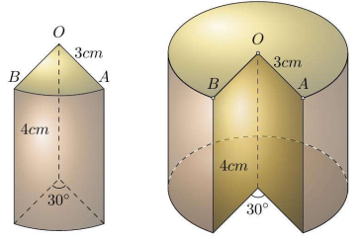

* + 1. Tính thể tích của khối gỗ còn lại sau khi bị cắt rời.
    2. Diện tích toàn phần của khối gỗ còn lại sau khi đã bị cắt.

**Câu 8.** Cho  nội tiếp trong đường tròn . Ba đường cao  cắt nhau tại .

1. Chứng minh các tứ giác  nội tiếp.
2. Kẻ đường kính  của . Chứng minh .
3. Gọi  là trung điểm của  là giao điểm  và . Chứng minh tứ giác  nội tiếp và .

***----HẾT---***

**HƯỚNG DẪN GIẢI**

**Câu 1.** Trong mặt phắng tọa độ  cho Parabol  và đường thẳng .

a) Vẽ  và  trên cùng một hệ trục tọa độ.

b) Tìm tọa độ giao điểm của và  bằng phép tính.

**Lời giải**

a) 

|  |  |  |  |  |  |
| --- | --- | --- | --- | --- | --- |
|  |  |  |  |  |  |
|  |  |  |  |  |  |



|  |  |  |  |  |  |
| --- | --- | --- | --- | --- | --- |
|  |  |  |  |  |  |
|  |  |  |  |  |  |

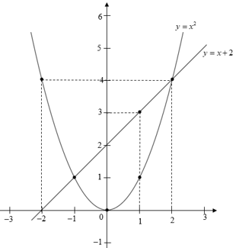

b) Tọa độ giao điểm  và . Phương trình hoành độ giao điểm  và 









Thế  vào 



Vậy tọa độ giao điểm  và  là 

**Câu 2.** Cho phương trình:  có 2 nghiệm là .

Không giải phương trình, hãy tính giá trị của biểu thức .

**Lời giải**













Vì nên phương trình có 2 nghiệm phân biệt

Áp dụng định lý Vi-et ta có:



Ta có: 









Vậy giá trị của biểu thức  là 

**Câu 3.** Hợp tác xã A chuyên trồng hoa màu để bán. Nhưng năm nay chịu đợt sâu hại nên số lượng hoa màu dự định bán ra đã hư  và phần còn lại cũng ảnh hưởng nên chỉ bán được với giá bán bằng  giá bán dự định lúc đầu. Nếu bán hết phần còn lại này với giá như trên thì số tiền sẽ ít hơn  triệu đồng so với dự tính lúc đầu. Hỏi nếu không bị hư hại và không giảm giá thì theo dự tính, hợp tác xã này sẽ thu về bao nhiêu tiền từ hoa màu?



**Lời giải**

Gọi *x* là số hoa dự định bán và *y* là giá tình dự định bán (,)

Số tiền theo dự tính xã A nhận được khi bán hết hoa là: (đ)

Số lượng hoa còn lại sau khi hư 30% : (hoa)

Giá bán của hoa lúc sau: 

Nếu bán hết phần còn lại với giá như trên thì ít hơn  triệu đồng so với dự tính lúc đầu:

(triệu)

(triệu)

(triệu)

(triệu)

Vậy nếu không bị hư hại và không giảm giá trị thì theo dự tính sẽ thu về 320 triệu đồng.

**Câu 4.** Một vé xem phim có mức giá là  đồng. Trong dịp khuyến mãi cuối năm 2019, số lượng người xem phim tăng thêm  nên tổng doanh thu cũng tăng . Hỏi rạp phim đã giảm giá mỗi vé bao nhiêu phần trăm so với giá ban đầu?



**Lời giải**

Gọi  là số lượng người xem trước khi khuyến mãi (người,)

Doanh thu lúc đó : (đ)

Vì khi có đợt khuyễn mãi số lượng người xem tăng thếm 45%



Doanh thu đợt khuyến mã:

(đ)

Giá vé lúc sau:(đ)

Gọi *y* là % giảm giá cho mỗi vé xem phim (%, )

Theo đề bài ta có: 







Vậy phần trăm giảm giá cho mỗi vé là 

**Câu 5.** Có 2 đội công nhân cùng làm 1 công trình. Lần thứ nhất: đội 1 làm trong  ngày, đội 2 làm trong  ngày thì xong công trình. Lần thứ hai: đội 1 làm trong  ngày, đội 2 làm trong  ngày thì xong công trình. Hỏi nếu làm một mình thì mỗi đội công nhân làm trong bao lâu hoàn thành công trình?

**Lời giải**

Gọi  là thời gian đội 1 làm một mình xong công việc ()

Gọi  là thời gian đội 2 làm một mình xong công việc ()

Vì lần thứ nhất đội 1 làm 6 ngày , đội 2 làm 4 ngày thì xong công việc nên:

 (1)

Vì lần thứ nhất đội 2 làm 4 ngày , đội 2 làm 8 ngày thì xong công việc nên:

 (2)

Từ (1), (2) 

Đặt 















Vậy nếu hai đội làm một mình thì đội 1 hết 8 ngày, đội 2 hết 16 ngày là xong công việc.

**Câu 6.** Một chiếc bàn hình tròn được ghép bởi hai nửa hình tròn đường kính . Người ta muốn nới rộng mặt bàn bằng cách ghép thêm vào giữa một mặt hình chữ nhật có 1 kích thước là  như hình vẽ dưới.



**Lời giải**

a) Diện tích hình tròn lúc đầu



Diện tích lúc sau gấp 3 lần:



Vậy để diện tích của bàn tăng gấp 3 lần sau khi nới thì kích thước của hình chữ nhật 

b) Chu vi hình tròn ban đầu



Chu vi lúc sau tăng gấp 2 lần:



Kích thước hình chữ nhật:



Vậy để chu vi mặt bàn tăng gấp đôi sau khi nới thì kích thước của hình chữ nhật là 

**Câu 7.** Một khối gỗ hình trụ có bán kính đáy là , chiều cao  được đặt đứng trên mặt bàn. Một phần của khối gỗ bị cắt rời theo các bán kính  và theo chiều dài thẳng đứng từ trên xuống dưới với  như hình vẽ bên dưới:



a) Tính thể tích của khối gỗ còn lại sau khi bị cắt rời.

b) Diện tích toàn phần của khối gỗ còn lại sau khi đã bị cắt.

**Lời giải**

a) Thể tích phần bị cắt là



Thể tích phần còn lại là:



b) Diện tích phần còn lại của hai đầu:



Diện tích xung quanh:



Diện tích toàn phần là:



**Câu 8.** Cho  nội tiếp trong đường tròn . Ba đường cao  cắt nhau tại .

a) Chứng minh các tứ giác  nội tiếp.

b) Kẻ đường kính  của . Chứng minh .

c) Gọi  là trung điểm của  là giao điểm  và . Chứng minh tứ giác  nội tiếp và .

**Lời giải**

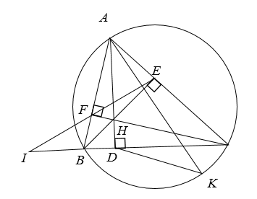

a) Xét tam tứ giác  ta có 

mà 

Tứ giác nội tiếp (2 góc đối bù nhau)

Xét tứ giác ta có 

 Tứ giác *BCEF* nội tiếp (tứ giác có 2 đỉnh liên tiếp cùng nhìn cạnh dưới hai góc bằng nhau)

b) Vì  là góc nội tiếp chắn nửa cung chắn nửa đường tròn , đường kính 



Xét  và 

Ta có:

(g.g)

(tsđd)



Mà (là đường kính)



c) Xét tứ giác ta có:



Mà hai góc cùng nhìn cạnh 

 Tứ giác *BFEC* nội tiếp (tứ giác có 2 đỉnh liên tiếp cùng nhìn cạnh dưới hai góc bằng nhau)

 (1)

Xét tứ giác ta có 

Mà 

tứ giác nội tiếp (2 góc đối bù nhau)

 (2)

Từ (1), (2) 

là tia phân giác góc 



Mà 



Xét tứ giác *EFDM*

Ta có  nội tiếp (tứ giác có góc ngoài bằng góc đối trong)

Xét và ta có: 

 (g.g)

 (tsđd)

 (3)

Ta có: 



Xét và  có



(g.g)

 (tsđd)

 (4)

Từ (3) và (4) 

***----HẾT---***

|  |  |
| --- | --- |
| **SÔÛ GD&ÑT TP HOÀ CHÍ MINH**  **PHOØNG GÑ&ÑT QUAÄN QUẬN 11**  **ĐỀ THAM KHẢO**  MÃ ĐỀ: Quận 11 - 2 | **ÑEÀ THAM KHAÛO TUYEÅN SINH 10**  **NAÊM HOÏC: 2023 - 2024**  *MÔN: TOÁN 9*  *Đê thi gồm 8 câu hỏi tự luận.*  *Thời gian: 120 phút (không kể thời gian phát đề)* |

1. ***(1,5 điểm).*** Cho  và đường thẳng  .
   1. Vẽ đồ thị  và  trên cùng hệ trục tọa độ.
   2. Tìm tọa độ giao điểm của  và  bằng phép tính.
2. ***(1 điểm).*** Cho phương trình  có  nghiệm là  . Không giải phương trình, hãy tính giá trị của biểu thức 

**Lưu ý:** Từ bài này, các số liệu tính toán về độ dài khi làm tròn (nếu có) lấy đến một chữ số thập phân, số đo góc làm tròn đến phút.

1. ***(1 điểm).*** Quy tắc sau đây cho ta cách tính ngày cuối cùng của tháng hai trong năm là thứ mấy ?

**-** Lấy  chia  được thương là dư là 

**-** Lấy  chia 4 được thương là 

**-** Tính 

**-** Lấy chia được dư 

Nếu đó là thứ 

Nếu đó là thứ 

Nếu  đó là chủ nhật

Nếu  đó là thứ hai

Em hãy dùng quy tắc trên tính xem ngày cuối cùng của tháng hai trong năm  là thứ mấy ? Từ đó cho biết ngày  là thứ mấy ?

1. ***(0,75 điểm).***  Tiền vốn và lãi bán hàng của một cửa hàng kinh doanh  tháng đầu năm được biểu thị bằng một doạn thẳng, với vốn ban đầu là :  triệu đồng ( hình vẽ ).

a) Hãy xác định hệ số  và  biết phương trình đồ thị trên là một đường thẳng có dạng  với  là số tiền vốn và lãi bán hàng; là số tháng bán hàng.

b) Tính số tiền vốn và lãi ở tháng thứ tư ?

1. ***(1 điểm).*** Bạn Mai mua  cái bánh cho lớp liên hoan. Tại cửa hàng bánh  giá bánh Mai muốn mua là  đồng/  cái. Cửa hàng bánh  đang có chương trình khuyến mãi, nếu mua hơn cái sẽ được giảm giá trên tổng số tiền mua bánh

a) Nếu bạn Mai mua cái bánh ở cửa hàng  thì phải trả bao nhiêu tiền ?

b) Tại cửa hàng  bán cùng loại bánh nói trên ( chất lượng như nhau) đồng giá  đồng/  cái, nhưng nếu mua ba cái thì chỉ trả đồng. Bạn Mai nên mua bánh ở cửa hàng nào để có lợi hơn.

1. 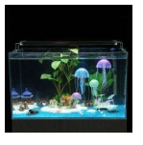***(1 điểm).*** Hôm nay, ba bạn Tuấn nhờ bạn thay dùm nước trong bể cá lòng bể là hình hộp chữ nhật, đáy có kích thước , chiều cao . Nước hiện nay chứa trong bể cách mép trên của bể là , ba của Tuấn dặn dùng ống hút dẫn nước vào các sô tránh nước tràn nước ra sàn nhà, kể cả hút chất bẩn dưới đáy bể, chừa lại nước cũ nửa bể, sau đó đổ nước mới vào nếu thực hiện đung yêu cầu trên, bạn Tuấn đã rút nước từ bể cá ra ngoài bao nhiêu lít nước ( Cho biết công thức tính thể tích hình hộp chữ nhật là , trong đó là diện tích đáy, là chiều cai hình hộp và thể tích cá, rong, sỏi lót dưới đáy bể chiếm khoảng  thể tích bể, thể tích các chất bẩn không đáng kể,  nước lít nước ( làm tròn một chữ số thập phân)
2. ***(1 điểm).*** Để hòa chung với không khí World Cup, ở một thành phố tổ chức giải bóng đá lứa tuổi THCS bao gồm  đội tham gia chia thành  bảng. Ở vòng bảng,  đội có thứ hạng cao nhất sẽ được đi tiếp vào vòng trong ( vòng loại trực tiếp). Thắng được  điểm, hòa được  điểm, thua  điểm. Nếu hai đội cùng điểm sẽ so hiệu số bàn thắng- thua. Ở bảng , đội Phượng Hoàng của bạn An nằm trong bảng hạt giống sau  lượt đấu số hạng như sau:

1. Đội Báo Đen:  điểm

2. Đội Thỏ Trắng:  điểm

3. Đội Sư Tử:  điểm

4. Đội Phượng Hoàng  điểm

Ở lượt đấu diễn ra song song  trận Báo Đen- Sư Tử và Thỏ Trắng-Phượng Hoàng. Các em hãy tính xác suất vào vòng trong của đội Phượng Hoàng biết rằng đội Phượng Hoàng luôn có hiệu số bàn thắng thấp nhất ? Xác suất= (số khả năng vào vòng trong): ( số khả năng xảy ra).100%

1. ***(3 điểm)*** Cho đường tròn tâm  có đường kính . Gọi là trung điểm của đoạn thẳng và là điểm thuộc đường tròn tâm ( không trùng với và ). Gọi  và  là các tiếp tuyến tại  và của đương tròn  ( ,  cùng thuộc một nửa mặt phẳng bờ có chứa điểm ). Qua điểm  kẻ đường thẳng  vuông góc với cắt và  lần lượt tại và .
2. Chứng minh tứ giác  nội tiếp.
3. Chứng minh  và 
4. Gọi là giao điểm của và ;  là giao điểm của và . Chứng minh hai đường thẳng và  vuông góc với nhau.
5. Gọi là điểm chính giữa cung không chứa điểm của đường tròn . Tính diện tích tam giác theo  khi ba điểm  thẳng hàng.

***----HẾT---***

**HƯỚNG DẪN GIẢI**

1. ***(1,5 điểm).*** Cho  và đường thẳng  .
   1. Vẽ đồ thị  và  trên cùng hệ trục tọa độ.
   2. Tìm tọa độ giao điểm của  và  bằng phép tính.

**Lời giải**

1. Vẽ đồ thị  và  trên cùng hệ trục tọa độ. ***(1 điểm)***

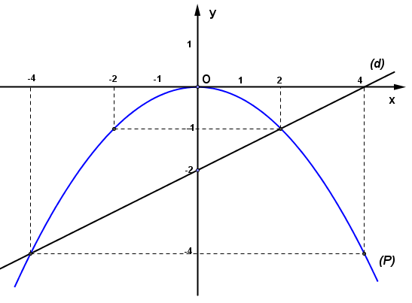BGT:

|  |  |  |  |  |  |
| --- | --- | --- | --- | --- | --- |
|  |  |  |  |  |  |
|  |  |  |  |  |  |

|  |  |  |
| --- | --- | --- |
|  |  |  |
|  |  |  |

1. Tìm tọa độ giao điểm của  và  bằng phép tính.

Phương trình hoành độ giao điểm của  và :





Thay  vào , ta được: .

Thay  vào , ta được: .

Vậy ,  là hai giao điểm cần tìm.

1. ***(1 điểm)*** Cho phương trình  có  nghiệm là  . Không giải phương trình, hãy tính giá trị của biểu thức 

**Lời giải**

Vì 

Nên phương trình có hai nghiệm phân biệt .

Theo định lí Vi-et, ta có: 

Ta có: 



**Lưu ý:** Từ bài này, các số liệu tính toán về độ dài khi làm tròn (nếu có) lấy đến một chữ số thập phân, số đo góc làm tròn đến phút.

1. ***(1 điểm)*** Quy tắc sau đây cho ta cách tính ngày cuối cùng của tháng hai trong năm là thứ mấy ?

**-** Lấy  chia  được thương là dư là 

**-** Lấy  chia 4 được thương là 

**-** Tính 

**-** Lấy chia được dư 

Nếu đó là thứ 3

Nếu đó là thứ 4

……

Nếu  đó là chủ nhật

Nếu  đó là thứ hai

Em hãy dùng quy tắc trên tính xem ngày cuối cùng của tháng hai trong năm  là thứ mấy ? Từ đó cho biết ngày  là thứ mấy ?

**Lời giải**

Ta có :  có  chia được thương là  dư là 

Lấy chia được thương là 

Từ đó 

Lấy chia dư . Từ đó ta có ngày cuối cùng của tháng hai trong năm  tính theo quy tắc là thứ . Từ  đến  là  ngày.

Ta có : . Nên thứ 5 là  lùi lại nên có  là thứ 

1. ***(0,75 điểm).***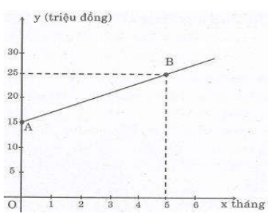Tiền vốn và lãi bán hàng của một cửa hàng kinh doanh 6 tháng đầu năm được biểu thị bằng một doạn thẳng, với vốn ban đầu là :  triệu đồng ( hình vẽ ).

a) Hãy xác định hệ số  và  biết phương trình đồ thị trên là một đường thẳng có dạng  với  là số tiền vốn và lãi bán hàng; là số tháng bán hàng.

b) Tính số tiền vốn và lãi ở tháng thứ tư ?

**Lời giải**

a)

Ta có 

Với  và thì 

Với  và thì 

Từ đó ta có : 

b)

Ta có: 

Với thì  triệu đồng.

1. ***(1 điểm)*** Bạn Mai mua  cái bánh cho lớp liên hoan. Tại cửa hàng bánh A giá bánh Mai muốn mua là  đồng/ 1 cái. Cửa hàng bánh A đang có chương trình khuyến mãi, nếu mua hơn cái sẽ được giảm giá trên tổng số tiền mua bánh

a) Nếu bạn Mai mua cái bánh ở cửa hàng A thì phải trả bao nhiêu tiền ?

b) Tại cửa hàng B, bán cùng loại bánh nói trên ( chất lượng như nhau) đồng giá  đồng/ 1 cái, nhưng nếu mua ba cái thì chỉ trả đồng. Bạn Mai nên mua bánh ở cửa hàng nào để có lợi hơn.

**Lời giải**

a) Do bạn Mai mua  cái bánh ở cửa hàng  nên được cửa hàng bánh giảm  trên tổng số tiền mua bánh.

Vậy số tiền bạn Mai phải trả là:  đồng.

b) Tại cửa hàng , nếu mua  cái bánh chỉ phải trả  đồng.

 cái bánh được chia thành: .

Để mua  cái bánh, số tiền bạn Mai cần trả là:  đồng.

Do  nên bạn Mai mua bánh ở cửa hàng  thì trả tiền ít hơn.

1.  ***(1 điểm)*** Hôm nay, ba bạn Tuấn nhờ bạn thay dùm nước trong bể cá lòng bể là hình hộp chữ nhật, đáy có kích thước , chiều cao . Nước hiện nay chứa trong bể cách mép trên của bể là , ba của Tuấn dặn dùng ống hút dẫn nước vào các sô tránh nước tràn nước ra sàn nhà, kể cả hút chất bẩn dưới đáy bể, chừa lại nước cũ nửa bể, sau đó đổ nước mới vào nếu thực hiện đúng yêu cầu trên, bạn Tuấn đã rút nước từ bể cá ra ngoài bao nhiêu lít nước ( Cho biết công thức tính thể tích hình hộp chữ nhật là , trong đó là diện tích đáy, là chiều cao hình hộp và thể tích cá, rong, sỏi lót dưới đáy bể chiếm khoảng  thể tích bể, thể tích các chất bẩn không đáng kể,  nước lít nước ( làm tròn một chữ số thập phân)

**Lời giải**

Ta có: Bể cá lòng bể là hình hộp chữ nhật, đáy có kích thước , chiều cao . Nước hiện nay chứa trong bể cách mép trên của bể là nên ta có chiều cao nước là .

Thể tích hồ cá khi đó là .

Thể tích nước trong hồ cá khi đó là 

Ba Tuấn dặn chừa lại nước cũ nửa bể nên lượng nước bị rút ra khỏi bể là 

1. ***(1 điểm)*** Để hòa chung với không khí World Cup, ở một thành phố tổ chức giải bóng đá lứa tuổi THCS bao gồm 32 độ tham gia chia thành 8 bảng. Ở vòng bảng, 2 đội có thứ hạng cao nhất sẽ được đi tiếp vào vòng trong ( vòng loại trực tiếp). Thắng được 3 điểm, hòa được 1 điểm, thua 0 điểm. Nếu hai đội cùng điểm sẽ so hiệu số bàn thắng- thua. Ở bảng A, đội Phượng Hoàng của bạn An nằm trong bảng hạt giống sau 2 lượt đấu số hạng như sau:

1. Đội Báo Đen: 4 điểm

2. Đội Thỏ Trắng: 2 điểm

3. Đội Sư Tử: 2 điểm

4. Đội Phượng Hoàng 1 điểm

Ở lượt đấu diễn ra song song 2 trận Báo Đen- Sư Tử và Thỏ Trắng-Phượng Hoàng. Các em hãy tính xác suất vào vòng trong của đội Phượng Hoàng biết rằng đội Phượng Hoàng luôn có hiệu số bàn thắng thấp nhất ? Xác suất= (số khả năng và vòng trong): ( số khả năng xảy ra).100% **Quận 7-01**

**Lời giải**

Số khả năng xảy ra là ( Trận Báo Đen- Sư Tử có  khả năng và trận Thỏ Trắng- Phượng Hoàng có  khả năng)

Số khả năng Phượng Hoàng vào là 

**TH:** Báo Đen **thắng** Sư Tử **và** Thỏ Trắng **thua** Phượng Hoàng**:** Phượng Hoàng **vào.**

**TH:** Báo Đen **hòa** Sư Tử **và** Thỏ Trắng **thua** Phượng Hoàng**:** Phượng Hoàng **vào.**

Vậy xác suất để Phượng Hoàng được vào vòng trong là 

1. ***(3 điểm)*** Cho đường tròn tâm  có đường kính . Gọi là trung điểm của đoạn thẳng và là điểm thuộc đường tròn tâm ( không trùng với và ). Gọi  và  là các tiếp tuyến tại  và của đương tròn  ( ,  cùng thuộc một nửa mặt phẳng bờ có chứa điểm ). Qua điểm  kẻ đường thẳng  vuông góc với cắt và  lần lượt tại và .

1. Chứng minh tứ giác  nội tiếp.

2. Chứng minh  và 

3. Gọi là giao điểm của và ;  là giao điểm của và . Chứng minh hai đường thẳng và  vuông góc với nhau.

4. Gọi là điểm chính giữa cung không chứa điểm của đường tròn . Tính diện tích tam giác theo  khi ba điểm  thẳng hàng.

**Lời giải**

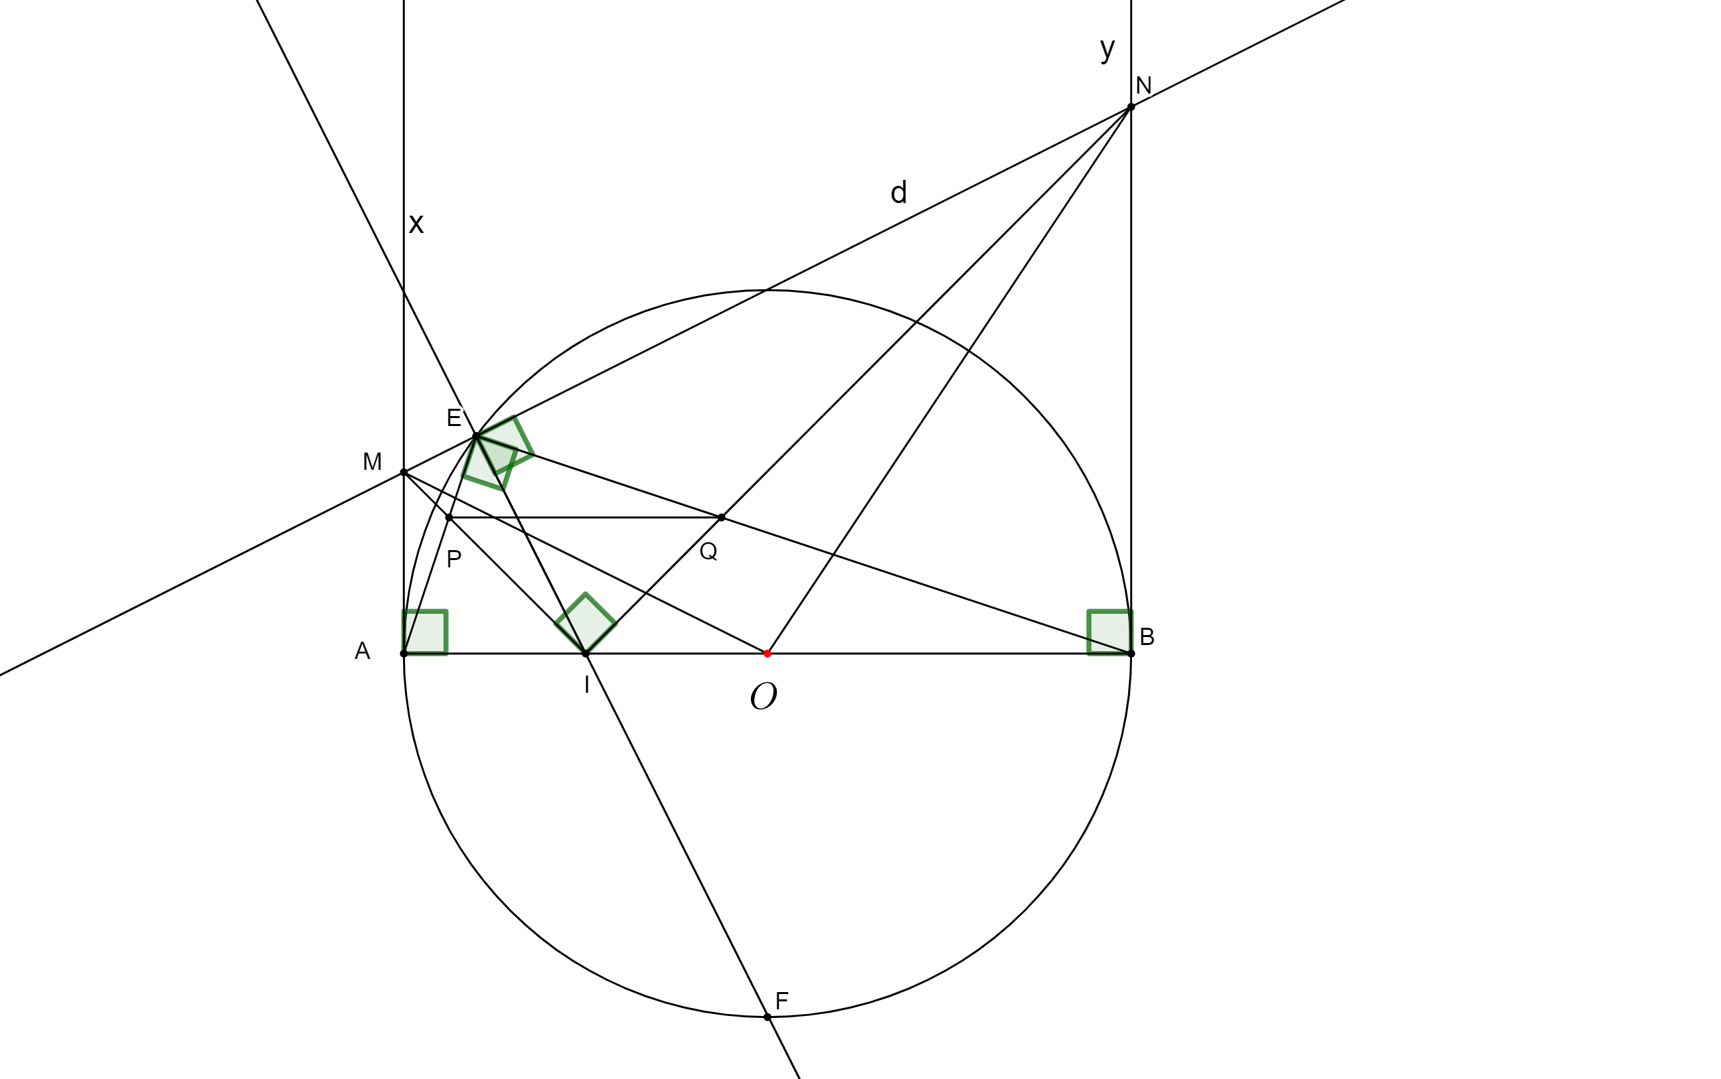

1) Chứng minh tứ giác  nội tiếp.

Xét tứ giác , có:





Tứ giác  nội tiếp vì có hai góc đối bù nhau.

2) Chứng minh  và 

Xét tứ giác , có:





Tứ giác  nội tiếp vì có hai góc đối bù nhau.

 ( 2 góc có đỉnh kề nhau cùng nhìn  cạnh trong tứ giác nội tiếp)

Xét và , có:



(  góc có đỉnh kề nhau cùng nhìn cạnh trong tứ giác  nội tiếp)





3) Gọi là giao điểm của và ;  là giao điểm của và . Chứng minh hai đường thẳng và  vuông góc với nhau.

Xét  ta có :

là góc nội tiếp chắn nửa đường tròn



Ta có :



Xét tứ giác , có:





Tứ giác  nội tiếp vì có hai góc đối bù nhau.

 ( vì  góc ở  đỉnh kề cùng nhìn  cạnh trong tứ giác nội tiếp )

Ta có:



( vì  góc ở  đỉnh kề cùng nhìn  trong tứ giác  nội tiếp )

( vì góc tạo bởi tiếp tuyến và dây cung và góc nội tiếp chắn cung )



Mà  góc  và  ở nằm vị trí đồng vị

Nên 

Mặt khác 

Suy ra 

4) Gọi là điểm chính giữa cung không chứa điểm của đường tròn . Tính diện tích tam giác theo  khi ba điểm  thẳng hàng.

Khi thẳng hàng thì 



Mà 

Nên 

Ta có :



( vì  góc ở  đỉnh kề cùng nhìn  trong tứ giác  nội tiếp )

( vì  góc ở  đỉnh kề cùng nhìn  trong tứ giác  nội tiếp )



Ta có :

 vuông ở  và 

 vuông ở  và 

 vuông cân ở  và  vuông cân ở 



Ta có :



***---HẾT---***

|  |  |
| --- | --- |
| **SỞ GD $ ĐT TP HỒ CHÍ MINH**  **PHÒNG GIÁO DỤC VÀ ĐÀO TẠO QUẬN 11**  **ĐỀ THAM KHẢO**  MÃ ĐỀ: Quận 11 - 3 | **ĐỀ THAM KHẢO TUYỂN SINH 10**  **NĂM HỌC : 2023 - 2024**  *MÔN: TOÁN 9*  *Đê thi gồm 8 câu hỏi tự luận.*  *Thời gian: 120 phút (không kể thời gian phát đề)* |

1. ***(1,5 điểm).*** Cho parabol và đường thẳng .
   1. Vẽ đồ thị  và  trên cùng hệ trục tọa độ.
   2. Tìm tọa độ giao điểm của  và  bằng phép toán.
2. ***(1 điểm).*** Cho phương trình  có  nghiệm là  . Không giải phương trình, hãy tính giá trị của biểu thức 
3. ***(1 điểm).*** Một cửa hàng sách cũ có một chính sách như sau: Nếu khách hàng đăng ký làm hội viên của cửa hàng sách thì mỗi năm phải đóng phí thành viên là  đồng/năm. Biết rằng, là hội viên khi thuê  cuốn sách thì phải trả  đồng (Đã tính phí thành viên). Gọi  (đồng), là tổng số tiền mỗi hành khách là hội viên phải trả trong mỗi năm và là số cuốn sách mà khách hàng thuê, biết  là hàm số bậc nhất có dạng: .
   1. Tìm hệ số  và .
   2. Nếu khách hàng không phải là hội viên thì sẽ thuê sách với giá đồng/ cuốn sách . Nam là hội viên của cửa hàng sách, năm ngoái Nam đã phải trả cho cửa hàng sách tổng cộng  đồng. Hỏi nếu Nam không phải là hội viên của cửa hàng sách thì số tiền phải trả là bao nhiêu?
4. ***(1 điểm).*** Một cửa hàng điện máy nhập về một lô hàng gồm chiếc điện thoại di động và bán với giá niêm yết là  đồng.
5. Người chủ cửa hàng cho biết mỗi điện thoại di động bán ra với giá trên đem lại lợi nhuận  so với giá nhập vào. Hãy cho biết giá nhập vào của lô hàng trên.
6. Sau khi bán được  chiếc điện thoại di động thì người chủ giảm giá  và bán được số điện thoại còn lại. Hãy tính tỉ lệ phần trăm lợi nhuận mà cửa hàng đạt được của lô hàng trên.
7. ***(0,75 điểm).*** Để hưởng ứng phong trào làm lồng đèn tặng các em nhỏ vùng sâu trong dịp Trung Thu, lớp  gồm  bạn tiến hành làm vào các ngày cuối tuần. Cô giáo đặt chỉ tiêu: một bạn nam sẽ làm  cái lồng đèn còn bạn nữ thì một bạn làm ra cái. Sau tháng, cả lớp làm tổng cộng được  cái. Hỏi lớp đó có bao nhiêu bạn học sinh nam và bao nhiêu học sinh nữ?
8. ***(0,75 điểm).*** Từ nóc một cao ốc cao  người ta nhìn thấy chân và đỉnh một cột ăng- ten với các góc hạ và nâng lần lượt là  và . Tính chiều cao của cột ăng- ten. 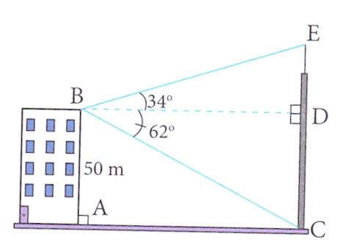
9. ***(1 điểm).*** Một chiếc nón ông già Noel thường gồm có ba phần: Hình trụ để làm đế nón, phần mũ chính là hình nón, trên đỉnh nón là quả bóng trắng có hình cầu và có các kích thước tương ứng như hình vẽ. Tính tổng diện tích phần vải để may nón, biết rằng chiều cao của đế nón bằng đường kính của quả bóng (kết quả làm tròn đến hàng đơn vị).

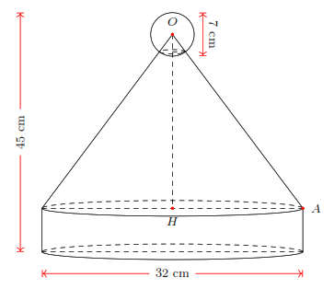

1. ***(3 điểm)*** Từ điểm  ở ngoài đường tròn vẽ hai tiếp tuyến  và  và một cát tuyến  không đi qua tâm  ( tại là các tiếp điểm và )
   1. Chứng minh tứ giác  nội tiếp, xác định tâm và bán kính của đường tròn đó?.
   2. Gọi là giao điểm của  với  . Chứng minh .
   3. Gọi  là trung điểm của  . Qua vẽ dây  . Chứng minh ba điểm  thẳng hàng .

***----HẾT---***

**HƯỚNG DẪN GIẢI**

1. ***(1,5 điểm)*** Cho  và đường thẳng  .
   1. Vẽ đồ thị  và  trên cùng hệ trục tọa độ.
   2. Tìm tọa độ giao điểm của  và  bằng phép tính.

**Lời giải**

1. Vẽ đồ thị  và  trên cùng hệ trục tọa độ.

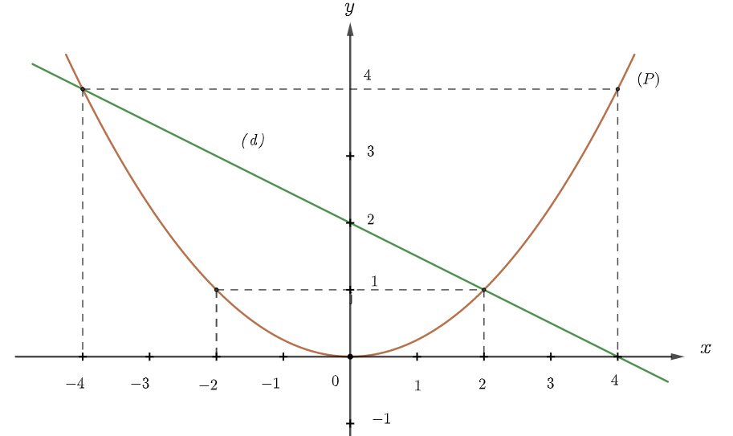BGT:

|  |  |  |  |  |  |
| --- | --- | --- | --- | --- | --- |
|  |  |  |  |  |  |
|  |  |  |  |  |  |

|  |  |  |
| --- | --- | --- |
|  |  |  |
|  |  |  |

1. Tìm tọa độ giao điểm của  và  bằng phép tính.

Phương trình hoành độ giao điểm của  và :





Thay  vào , ta được: .

Thay  vào , ta được: .

Vậy ,  là hai giao điểm cần tìm.

1. ***(1 điểm)*** Cho phương trình  có  nghiệm là  . Không giải phương trình, hãy tính giá trị của biểu thức 

**Lời giải**

Vì 

Nên phương trình có hai nghiệm phân biệt .

Theo định lí Vi-et, ta có: 

Ta có: 



1. ***(1 điểm)*** Một cửa hàng sách cũ có một chính sách như sau: : Nếu khách hàng đăng ký làm hội viên của cửa hàng sách thì mỗi năm phải đóng phí thành viên là  đồng/năm. Biết rằng, là hội viên khi thuê  cuốn sách thì phải trả  đồng (Đã tính phí thành viên). Gọi  (đồng), là tổng số tiền mỗi hành khách là hội viên phải trả trong mỗi năm và là số cuốn sách mà khách hàng thuê, biết  là hàm số bậc nhất có dạng:
2. Tìm hệ số  và 
3. Nếu khách hàng không phải là hội viên thì sẽ thuê sách với giá đồng/ cuốn sách . Nam là hội viên của cưả hàng sách, năm ngoái Nam đã phải trả cho cửa hàng sách tổng cộng  đồng. Hỏi nếu Nam không phải là hội viên của cửa hàng sách thì số tiền phải trả là bao nhiêu?

**Lời giải**

1. Xác định các hệ số  và .

Theo đề bài, ta có:

Với .

Với . 

Từ  và  ta có hệ phương trình: .

Vậy: ,  và .

1. Nếu khách hàng không phải là hội viên thì sẽ thuê sách với giá đồng/ cuốn sách . Nam là hội viên của cưả hàng sách, năm ngoái Nam đã phải trả cho cửa hàng sách tổng cộng  đồng. Hỏi nếu Nam không phải là hội viên của cửa hàng sách thì số tiền phải trả là bao nhiêu?

Thay  vào ta có:



Vậy Nam phải trả số tiền thuê cuốn sách khi không phải là hội viên là :  đồng.

1. ***(1 điểm).*** Một cửa hàng điện máy nhập về một lô hàng gồm chiếc điện thoại di động và bán với giá niêm yết là  đồng.
2. Người chủ cửa hàng cho biết mỗi điện thoại di động bán ra với giá trên đem lại lợi nhuận  so với giá nhập vào. Hãy cho biết giá nhập vào của lô hàng trên.
3. Sau khi bán được  chiếc điện thoại di động thì người chủ giảm giá  và bán được số điện thoại còn lại. Hãy tính tỉ lệ phần trăm lợi nhuận mà cửa hàng đạt được của lô hàng trên.

**Lời giải**

Giá nhập vào của một chiếc điện thoại là:

(đồng)

Giá nhập vào của lô hàng là:

(đồng)

b) Số tiền thu về khi bán hết chiếc điện thoại là:

(đồng)

Lợi nhuận thu được từ việc bán chiếc điện thoại là:

(đồng)

Tỉ lệ phần trăm lợi nhuận mà cửa hàng đạt được của lô hàng trên là:



1. ***(0,75 điểm)***  Để hưởng ứng phong trào làm lồng đèn tặng các em nhỏ vùng sâu trong dịp Trung Thu, lớp  gồm  bạn tiến hành làm vào các ngày cuối tuần. Cô giáo đặt chỉ tiêu: một bạn nam sẽ làm  cái lồng đèn còn bạn nữ thì một bạn làm ra cái. Sau tháng, cả lớp làm tổng cộng được  cái. Hỏi lớp đó có bao nhiêu bạn học sinh nam và bao nhiêu học sinh nữ?

**Lời giải**

Gọi  (học sinh) là số học sinh Nam của lớp ()

Gọi  (học sinh) là số học sinh Nữ của lớp ()

Do lớp có  học sinh nên ta có phương trình: 

Do một bạn nam sẽ làm cái lồng đèn còn bạn nữ thì một bạn làm ra cái mà cả lớp làm tổng cộng được  cái nên ta có phương trình: 

Từ và  ta có hệ phương trình:

 (nhận)

Vậy lớp có học sinh Nam và học sinh nữ.

1. ***(0,75 điểm)*** Từ nóc một cao ốc cao  người ta nhìn thấy chân và đỉnh một cột ăng- ten với các góc hạ và nâng lần lượt là  và . Tính chiều cao của cột ăng- ten



**Lời giải**

Ta có 

Xét  vuông tại , ta có:

(tslg)





Xét vuông tại  , ta có:

 (tslg)





Do đó 

Vậy chiều cao của cột ăng- ten là khoảng .

1. ***(1 điểm)*** Một chiếc nón ông già Noel thường gồm có ba phần: Hình trụ để làm đế nón, phần mũ chính là hình nón, trên đỉnh nón là quả bóng trắng có hình cầu và có các kích thước tương ứng như hình vẽ. Tính tổng diện tích phần vải để may nón, biết rằng chiều cao của đế nón bằng đường kính của quả bóng. (kết quả làm tròn đến hàng đơn vị).



**Lời giải**

Diện tích vải để làm quả bóng trắng có hình cầu là: 

Diện tích vải để làm đế nón hình trụ là:  

Độ dài cạnh OH là:  

Độ dài cạnh OA là:

Diện tích phần vải để làm phần mũ hình nón là: 

Tổng diện tích phần vải để may nón: 

1. ***(3 điểm)*** Từ điểm  ở ngoài đường tròn vẽ hai tiếp tuyến  và  và một cát tuyến  không đi qua tâm  ( tại là các tiếp điểm và )
2. Chứng minh tứ giác  nội tiếp, xác định tâm và bán kính của đường tròn đó?.
3. Gọi là giao điểm của  với  . Chứng minh .
4. Gọi  là trung điểm của  . Qua vẽ dây  . Chứng minh ba điểm  thẳng hàng .

**Lời giải**

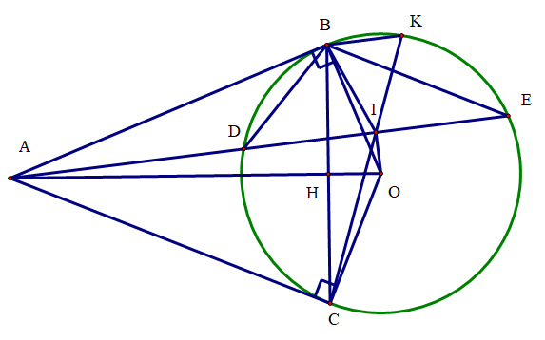

1. Chứng minh tứ giác  nội tiếp, xác định tâm và bán kính của đường tròn đó?

Xét tứ giác , có:

(, là hai tiếp tuyến của 



Tứ giác  nội tiếp đường tròn đường kính  vì có hai góc đối bù nhau.

Tâm của đường tròn là trung điểm của  và bán kính bằng 

1. Gọi là giao điểm của  với  . Chứng minh .

Xét  và  có:

 là góc chung

 ( gnt cùng chắn )

(g – g).

(TSĐD).



Ta có:

(tính chất hai tiếp tuyến cắt nhau)



là đường trung trực của .

tại 

Xét  vuông tại  , có  là đường cao:

(HTL) 

Từ ,  suy ra: 

1. Gọi  là trung điểm của  . Qua vẽ dây  . Chứng minh ba điểm  thẳng hàng .

Ta có 

là hình thang

Mà là tứ giác nội tiếp (do )

là hình thang cân

Dễ dàng Cm: 

cân tại 



Ta có: 

Lại có

Dễ dàng chứng minh  điểm  cùng thuộc một đường tròn 

Từ ,  suy ra: 

Mà  (chứng minh trên)



 thẳng hàng.

***----HẾT---***